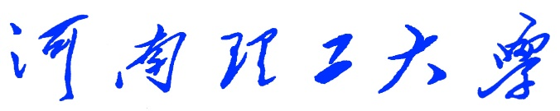

《Python程序设计》
课程设计报告
（2018 —2019 学年第 一 学期）

题 目 贪吃蛇小游戏
学生姓名 闵昌茁
专业班级 信管16-2班
学生学号 311609030217
教师姓名 徐 文 鹏
成 绩：
评 语：

教师签名：
日期

目录
1设计目的 3
1.1课程设计目的 3
1.2 题目选择： 3
1.3 设计来源 3
2 课程设计和要求： 3
2.1 课程设计教学任务和要求 3
2.2课程设计具体要求 4
3总体设计 4
3.1 小组人员分配 4
3.2 任务分配： 4
3.3具体功能设计： 4
3.4任务分工结构图： 5
3.5功能结构图： 6
4 设计实现 6
4.1 程序运行效果 6
4.2 实现方法 7
4.2.1 开始和结束界面的编辑 7
4.2.2 键盘控制的实现 7
4.3实现结果评价 8
5.详细设计： 8
5.1设置窗体和一些全局变量的代码如下： 8
5.2主函数（main()）的功能如下： 9
5.3运行函数（runGame()）主要功能如下： 11
6、调试与测试、 16
6.1蛇穿墙消失问题 16
6.2快速点击结束游戏问题 17
6.3苹果和蛇身动态变色问题 18
7、设计总结： 20

1设计目的

1.1课程设计目的
本课程设计是本专业的一门重要实践性教学环节。在学习了专业基础课和《Python程序设计》课程的基础上，本课程设计旨在加深对Python程序设计的认识，对Python语言及其语言生态有一个进一步的掌握和应用，学会运用Python标准库及外接相关库来解决实际问题的基本能力，培养和提高学生分析问题、解决问题的能力，尤其是提高学生使用Python为开发语言来进行问题描述、交流与思考的能力，为毕业设计和以后的工程实践打下良好的基础。

1.2 题目选择：
贪吃蛇小游戏

1.3 设计来源
贪吃蛇小游戏的来源是参考经典手机游戏贪吃蛇修改而成，是我们童年的回忆，主要利用玩家的反应来控制蛇身的上下左右移动，来使蛇身逐渐变长，记录得分，挑战自我。由于传统游戏过于简单，界面单一，没有挑战性，我们在传统游戏的基础上进行了很多修改和功能添加。

2 课程设计和要求：

2.1 课程设计教学任务和要求
本课程设计主要任务是以Python为开发语言完成一个100~300行左右规模的程序项目开发。
课程设计的基本要求是：、设计要求、总体设计，在后期完成详细设计、调试与测试、设计总结等。要求能完成所选题目的主要功能，程序运行健壮、正确，代码要有详细注释，可读性好；所写文档结构合理、内容完整、叙述清晰。更高要求是：有创意、系统界面美观在课程设计的各个阶段严格、规范地完成相关的文档，例如在初期按时完成设计目的。
由于课程设计项目具有一定的综合性，鼓励具有不同特长和不同能力的学生互相组队。项目小组自己推荐一名组长，实行“组长负责制”。组长组织组员进行项目选题、任务分配、方案确定、方案设计、系统调试测试，组员分工协作。小组成员开展项目讨论，互相支持，形成协作意识。

2.2课程设计具体要求
1.界面美观，不会产生审美疲劳，不显得大众化。
2.游戏运行流畅，帧数稳定。
3.游戏机制进行创新，游戏玩法多元化。
4.游戏可移植性良好
5.游戏出现的bug不能太多

3总体设计

3.1 小组人员分配
组员：李秀琛，闵昌茁，黄帅哲
题目：贪吃蛇小游戏 Game of snake
小组位置：github
内容：运用pygame中的方法直接进行界面设计，可以插入图片显示文字，并且添加了控制条件使游戏可以反复运行。实现了传统的贪吃蛇，并且在传统贪吃蛇的玩法上加大了难度。在代码中定义了多个函数，成员可以有明确的分工，最后只需要调用对应的函数即可。

3.2 任务分配：
李秀琛：分支函数的变形，总体流程分析，游戏实体的创建
闵昌茁：游戏运行的编写，主函数的设计编写
黄帅哲：游戏开始界面的编写，游戏结束界面的编写，提示信息

3.3具体功能设计：
1. 贪吃蛇吃到方块之后蛇身长度变长
2.贪吃蛇通过“left,right,up ,down”或“上，下，左，右”控制蛇的移动
3. 在游戏中添加障碍物，蛇碰到后游戏结束
4. 蛇在碰到边缘时，会从另一边出现，不会结束游戏
5. 苹果的颜色会根据刷新频率变换颜色，呈现闪烁状
6. 蛇身颜色按频率刷新
7. 吃到苹果之后速度加快

3.4任务分工结构图：

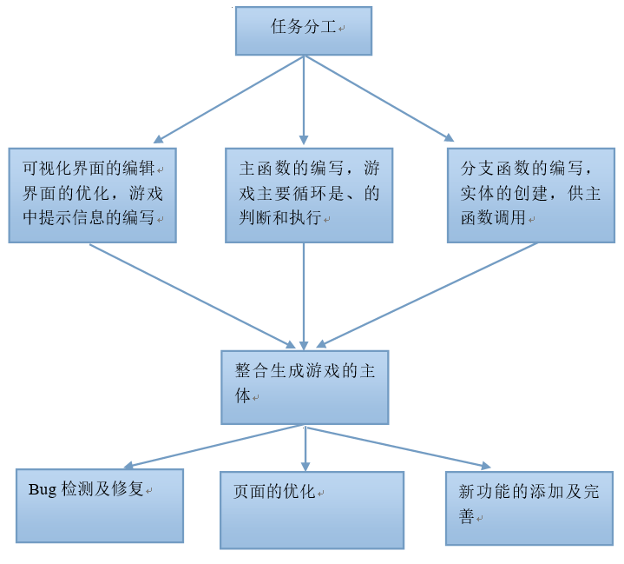

图3-1任务分工结构图

3.5功能结构图：

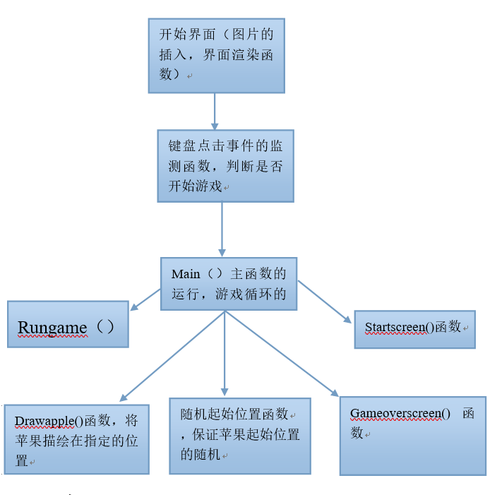

图3-2功能结构图

4 设计实现

4.1 程序运行效果
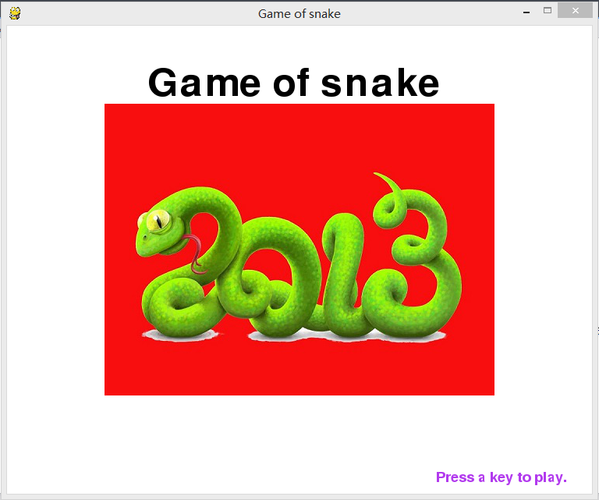
图4-1开始界面

4.2 实现方法
游戏是基于第三方库pygame的可视化界面实现的，使用到了库中的很多函数。

4.2.1 开始和结束界面的编辑
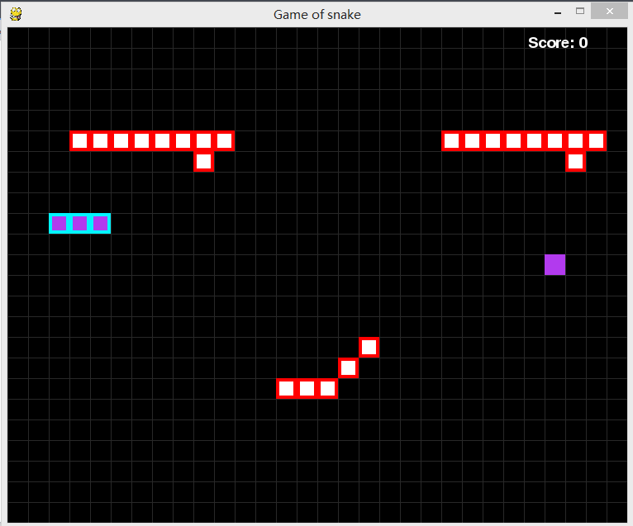
做为一个游戏，肯定是需要加载大量图片的，pygame自带了图片加载功能 ，然后用screen的blit方法把图片放在一个位置。

图4-2游戏界面

4.2.2 键盘控制的实现
游戏是交互性的，所以我们要捕捉用户的输入，然后给予反馈。这里我们要实现图片的向右移动。老玩家都是会用方向键的，在按下方向键后，就需要更新屏幕，然后把图片更新放在新的坐标，也就是把增加x轴的坐标值。这就是游戏的核心编程思路了，玩家的输入都是要转换成数学公式后更新屏幕。在此基础上进行修改，fill函数就是用RGB颜色更新屏幕。所谓RGB就是三原色的二进制表示， (0,0,0)就是黑色。x就是坐标值，每次按下方向键，我们就递增10。然后显示图片和更新屏幕。这就是一个简陋的游戏了。

4.3实现结果评价
优秀：
在最初只预期完成结果只是简单的实现贪吃蛇变长，穿墙而过等一些基本功能。但是在设计的过程中，想法来源不断，于是在不停的实现与调试之后，完成了远远超过预期的功能。虽然还有一些bug没有修复，但是由于此类bug触发条件十分困难，所以对程序的正常运行干预非常小，因此自我评价为优秀。

5.详细设计：
在这个课设中我主要负责的是游戏窗体的设计和一些基础的全局变量，主函数（main()），运行函数（rungame()）的编写。

5.1设置窗体和一些全局变量的代码如下：
#引入库
import random, pygame, sys
from pygame.locals import *

FPS = 5 #控制速度
WINDOWWIDTH = 750 #设制宽度
WINDOWHEIGHT = 600#设置高度
CELLSIZE = 25 #设置块的大小
#确定窗体的宽高是每一块的整数倍
assert WINDOWWIDTH % CELLSIZE == 0
assert WINDOWHEIGHT % CELLSIZE == 0
CELLWIDTH = int(WINDOWWIDTH / CELLSIZE)
CELLHEIGHT = int(WINDOWHEIGHT / CELLSIZE)
changetwo = 0
#定义一些颜色变量方便后面代码的使用
# R G B
WHITE = (255, 255, 255)
BLACK = ( 0, 0, 0)
RED = (255, 0, 0)
GREEN = ( 0, 255, 0)
DARKGREEN = ( 0, 155, 0)
DARKGRAY = ( 40, 40, 40)
CYAN = ( 88, 211, 237)
YELLOW = (252, 223, 107)
ORANGE = (252, 145, 98)
BLUE = ( 0, 245, 255)
qianblue = (230, 230, 250)
darkpurple= (178, 58, 238)
BGCOLOR = BLACK #背景颜色
#将键盘的键进行定义方便后面代码的使用
UP = 'up'
DOWN = 'down'
LEFT = 'left'
RIGHT = 'right'
HEAD = 0 # 这是贪吃蛇的头先进行定义方便后面代码的使用

5.2主函数（main()）的功能如下：
1）、创建窗口，设置窗口标题
2）、设置字体对象
3）、设置背景音效
4）、调用showStartScreen()，runGame()，showGameOverScreen()函数让游戏能够正常运行
主要代码如下：
def main():
global FPSCLOCK, DISPLAYSURF, BASICFONT#定义全局变量
# 时间对象 窗口 字体对象

#调用以来的毫秒数。在pygame初始化之前这个总是为0。
pygame.init()

#创建一个对象来帮助跟踪时间
FPSCLOCK = pygame.time.Clock()
#创建了一个窗口，set_mode会返回一个Surface对象，代表了在桌面上出现的那个窗口，三个参数第一个为元组，代表分 辨率（必须）；第二个是一个标志位，如果不用什么特性，就指定0；第三个为色深。当我们把第二个参数设置为FULLSCREEN时，就能得到一个全屏窗口了
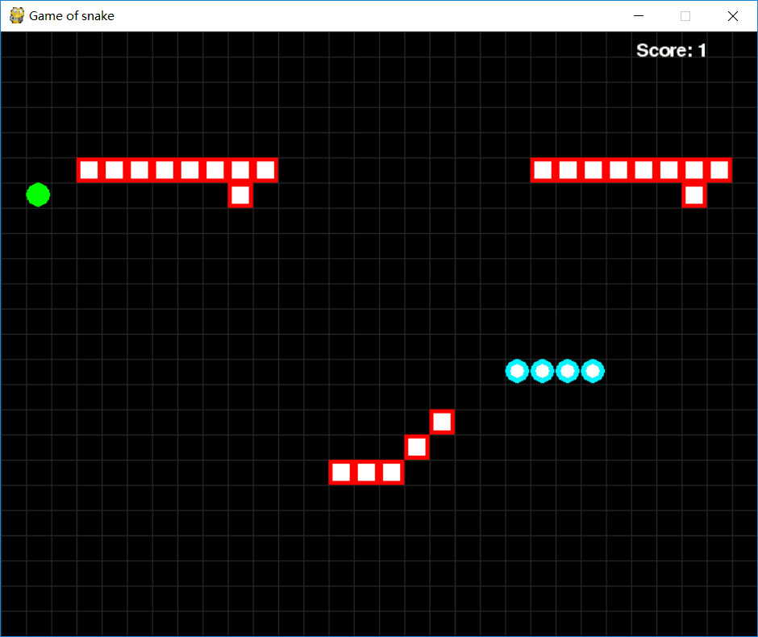
DISPLAYSURF=pygame.display.set_mode((WINDOWWIDTH,WINDOWHEIGHT))
#创建字体对象
BASICFONT = pygame.font.Font('freesansbold.ttf', 18)

#设置窗口的标题
pygame.display.set_caption('Game of snake')

#音效制作
pygame.mixer.init()
pygame.mixer.music.load("1.mp3")
pygame.mixer.music.set_volume(0.2)
pygame.mixer.music.play(-1)
showStartScreen()#调用开始界面函数

#循环执行函数当触发rungame函数
while True:
runGame()
showGameOverScreen()

5.3运行函数（runGame()）主要功能如下：
1）、设置蛇的随机开始位置
2）、设置蛇的初始长度
3）、定义蛇的初始运动方向
4）、设置障碍物的位置
5）、设置控制的蛇运动的键盘按钮
6）、设置游戏结束的规则
7）、蛇的运动机制
8）、实现蛇的穿墙功能
9）、实现苹果和蛇的颜色动态改变的功能
10）、调用函数使runGame函数能够正常运行起来
11）、实现蛇吃到苹果产生声音特效
12）、实现随着苹果吃的越多速度越快，有上限限制
主要代码如下：
def runGame():
# 蛇身随机开始位置
startx = random.randint(5, CELLWIDTH - 6)
starty = random.randint(7, 14)

#蛇的初始长度
wormCoords = [{'x': startx, 'y': starty},
{'x': startx - 1, 'y': starty},
{'x': startx - 2, 'y': starty}]
#初始移动方向
direction = RIGHT
#设置障碍物位置
barrierCoords = [{'x': 3, 'y': 5},{'x': 4, 'y': 5},
{'x': 5, 'y': 5},{'x': 6, 'y': 5},
{'x': 7, 'y': 5},{'x': 8, 'y': 5},
{'x': 9, 'y': 5},{'x': 10, 'y': 5},
{'x': 21, 'y': 5},{'x': 22, 'y': 5},
{'x': 23, 'y': 5},{'x': 24, 'y': 5},
{'x': 25, 'y': 5},{'x': 26, 'y': 5},
{'x': 27, 'y': 5},{'x': 28, 'y': 5},
{'x': 27, 'y': 6},{'x': 9, 'y': 6},
{'x': 13, 'y':17},{'x': 14, 'y':17 },
{'x': 15, 'y': 17},{'x': 16, 'y': 16},
{'x': 17, 'y': 15},]
#食物随机分配位置
apple = getRandomLocation()
#设置按键操作，有两套按键操作，同时设定当向左右移动时只能执行上下操作，当上下移动时只能执行左右操作
while True: # main game loop
event = pygame.event.poll() # event handling loop
if event.type == QUIT:
terminate()
elif event.type == KEYDOWN:
if (event.key == K_LEFT or event.key == K_a) and direction != RIGHT:
direction = LEFT
elif (event.key == K_RIGHT or event.key == K_d) and direction != LEFT:
direction = RIGHT
elif (event.key == K_UP or event.key == K_w) and direction != DOWN:
direction = UP
elif (event.key == K_DOWN or event.key == K_s) and direction != UP:
direction = DOWN
elif event.key == K_ESCAPE:
terminate() #调用程序退出系统

# 判断蛇是否咬到了自己，咬到自己结束游戏
for wormBody in wormCoords[1:]:
if wormBody['x'] == wormCoords[HEAD]['x'] and wormBody['y'] == wormCoords[HEAD]['y']:
return # game over
#引入吃苹果声音文件
sound = pygame.mixer.Sound("f-18-5-17-21.wav")

# 检测蛇是否吃到苹果，同时身体增加一个长度
if wormCoords[HEAD]['x'] == apple['x'] and wormCoords[HEAD]['y'] == apple['y']:
apple = getRandomLocation()
sound.play()#吃到苹果产生特效声音
else:
del wormCoords[-1] #没有吃到苹果将蛇的尾部减一

#蛇的运动机制
if direction == UP: #当点击上键的时候创建一个新的头，x坐标不变 y的坐标减一
newHead = {'x': wormCoords[HEAD]['x'], 'y': wormCoords[HEAD]['y'] - 1}
elif direction == DOWN:#当点击下键的时候创建一个新的头，x坐标不变 y的坐标加一
newHead = {'x': wormCoords[HEAD]['x'], 'y': wormCoords[HEAD]['y'] + 1}
elif direction == LEFT:#当点击左键的时候创建一个新的头，x的坐标减一 y坐标不变
newHead = {'x': wormCoords[HEAD]['x'] - 1, 'y': wormCoords[HEAD]['y']}
elif direction == RIGHT:#当点击右键的时候创建一个新的头 ，x的坐标加一 y坐标不变
newHead = {'x': wormCoords[HEAD]['x'] + 1, 'y': wormCoords[HEAD]['y']}
# 将创建的新的头插入到蛇身中
wormCoords.insert(0, newHead)

# 实现穿墙功能
if wormCoords[HEAD]['x'] >= CELLWIDTH:
wormCoords[HEAD]['x'] = 0
elif wormCoords[HEAD]['x'] <=-1:
wormCoords[HEAD]['x'] = CELLWIDTH
elif wormCoords[HEAD]['y'] < 0:
wormCoords[HEAD]['y'] = CELLHEIGHT
elif wormCoords[HEAD]['y'] >= CELLHEIGHT:
wormCoords[HEAD]['y'] = 0
#给窗体添加背景颜色
DISPLAYSURF.fill(BGCOLOR)
#调用绘制格子的函数
drawGrid()
#调用绘制蛇的函数，同时让蛇的颜色动态的变换 foo1=[WHITE,GREEN,DARKGREEN,CYAN,YELLOW,ORANGE,BLUE,qianblue,darkpurple]
b = random.choice(foo1)
d = random.choice(foo1)
drawWorm(wormCoords,b,d)
#调用绘制苹果的函数同时使苹果的颜色动态转换 foo=[WHITE,GREEN,DARKGREEN,CYAN,YELLOW,ORANGE,BLUE,qianblue,darkpurple]
c = random.choice(foo)
drawApple(apple,c)
#将障碍物画出来
drawbarrier(barrierCoords)
#调用显示得分的函数
drawScore(len(wormCoords) - 3)
#刷新一下画面，画完以后一定记得用update更新一下否则画面一片漆黑
pygame.display.update()
#调用系统时间
new_FPS=FPS+len(wormCoords) - 3
if new_FPS>=30:
new_FPS=30
FPSCLOCK.tick(new_FPS)

6、调试与测试、
在调试与测试的过程中主要的问题在runGame()函数中，主要是判断逻辑和方法使用的问题，下面是一些在调试与测试中发现的错误：

6.1蛇穿墙消失问题
在整体能够运行的时候，在实现穿墙功能的时候有时候会出现蛇穿过墙以后就消失的状况
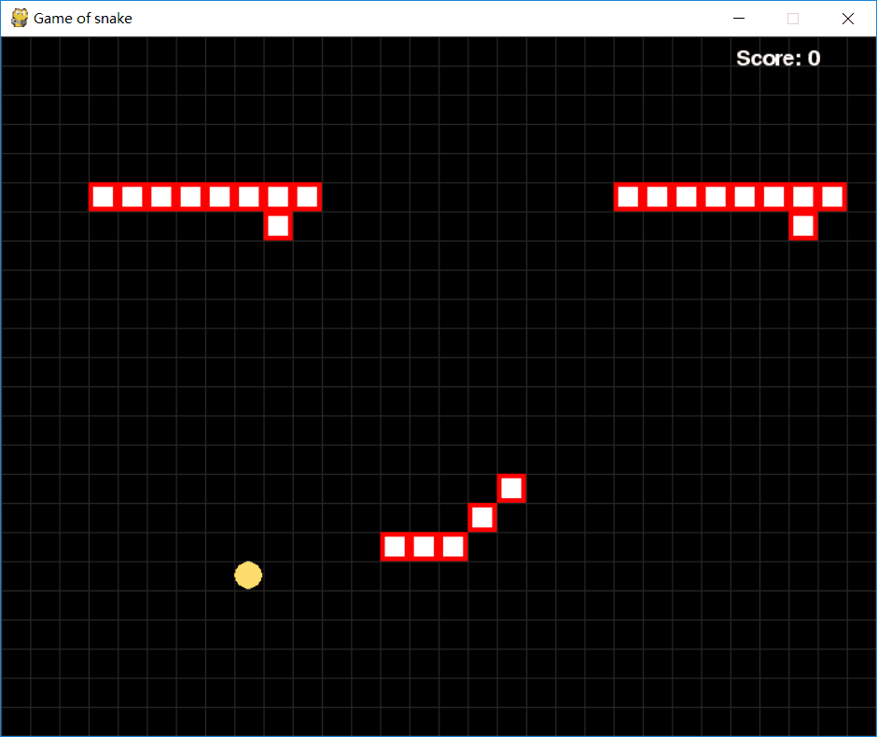
经过分析是代码的逻辑有问题，下面是第一次实现的代码：
# 蛇撞墙不会死
if wormCoords[HEAD]['x'] == CELLWIDTH:
wormCoords[HEAD]['x'] = 0
elif wormCoords[HEAD]['x'] ==-1:
wormCoords[HEAD]['x'] = CELLWIDTH
elif wormCoords[HEAD]['y'] = 0:
wormCoords[HEAD]['y'] = CELLHEIGHT
elif wormCoords[HEAD]['y'] == CELLHEIGHT:
wormCoords[HEAD]['y'] = -1
在上述代码的判断逻辑是当蛇头碰到上下或者左右边界的时候就改变蛇的位置，这里的判断是只有蛇头的位置等于边界值的时候改变蛇的位置，但是这里面有一个刷新的机制可能下一次刷新蛇头的位置刚好超过边界值这时候判断条件就不起作用了，在改变思路后得到如下代码就解决了这个问题，代码如下：
if wormCoords[HEAD]['x'] >= CELLWIDTH:
wormCoords[HEAD]['x'] = 0
elif wormCoords[HEAD]['x'] <=-1:
wormCoords[HEAD]['x'] = CELLWIDTH
elif wormCoords[HEAD]['y'] < 0:
wormCoords[HEAD]['y'] = CELLHEIGHT
elif wormCoords[HEAD]['y'] >= CELLHEIGHT:
wormCoords[HEAD]['y'] = -1
改成上诉代码后还有一个bug就是在向上穿墙的时候有时候再点左右反向的时候蛇有时候也消失，这时候只有吧
wormCoords[HEAD]['y'] = 0
就解决了问题。

6.2快速点击结束游戏问题
游戏结束的机制是蛇碰到自身或者撞到障碍物结束游戏，但是在玩的过程中发现当快速改变蛇的运动方向的时候在蛇只有三节长度的时候依然会结束游戏。这时候就需要考虑是什么问题导致这种情况的发生，理论上三节是不可能结束游戏的，所以思考在快速点击的时候可能蛇掉头了，这就表明设置键盘事件的判断逻辑失去了作用。而键盘事件是通过event = pygame.event.get()获取的，在查阅资料后发现，用get获取的键盘事件是存在bug的，在快速点击的时候会导致下面的判断条件失效，这时候就不能使用get来获取键盘事件而是使用poll来获取键盘事件，修改过后代码如下：
while True: # main game loop
event = pygame.event.poll() # event handling loop
if event.type == QUIT:
terminate()
elif event.type == KEYDOWN:
if (event.key == K_LEFT or event.key == K_a) and direction != RIGHT:
direction = LEFT
elif (event.key == K_RIGHT or event.key == K_d) and direction != LEFT:
direction = RIGHT
elif (event.key == K_UP or event.key == K_w) and direction != DOWN:
direction = UP
elif (event.key == K_DOWN or event.key == K_s) and direction != UP:
direction = DOWN
elif event.key == K_ESCAPE:
terminate() #调用程序退出系统
这样就解决了在快速点击的时候蛇身只有三个长度也能结束游戏的bug

6.3苹果和蛇身动态变色问题
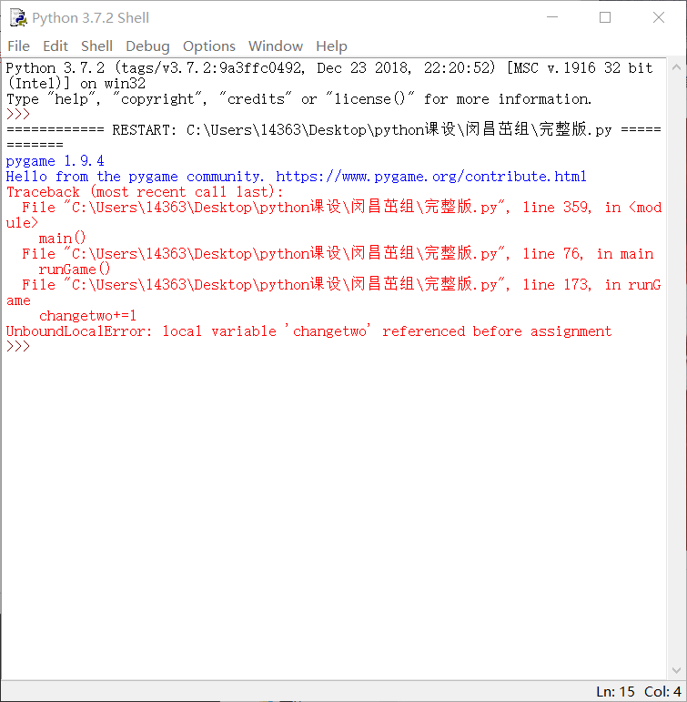
在实现改变蛇或者苹果的颜色的功能上走了很长的弯路，起初在定义绘制蛇的函数的时候在设计思路上就限制了功能的拓展，最开始只是简单的将蛇的颜色绘制出来，没有考虑到后期会想到动态的改变蛇的颜色，所以在一开始将蛇的颜色定义成死的了，同时我在写这部分功能的时候想到颜色是一个变量，只要改变颜色的rgb值就可以改变蛇的颜色，思路很清晰，但是在代码实现的时候就会一直报错
在到这一步的时候也想过是不是应该定义一个全局变量，但是仔细想了想还是绘制蛇的函数定义的时候太局限了，所以跟组员讨论后将蛇的颜色绘制使用传参的形式，这样就能够很灵活的改变蛇的颜色具体代码如下：
#调用绘制蛇的函数，同时让蛇的颜色动态的变换 foo1=[WHITE,GREEN,DARKGREEN,CYAN,YELLOW,ORANGE,BLUE,qianblue,darkpurple]
b = random.choice(foo1)
d = random.choice(foo1)
drawWorm(wormCoords,b,d)
在这个思路之上我们想着可以传两个参数这样就能够使外圈颜色和内圈颜色交差改变这样蛇会更加炫酷。
以上就是在程序调试与测试中发现的比较令我印象深刻的错误，同时在调试错误的时候也让我明白在做同一个功能的时候有很多的实现方法，但是要在众多的方法中找出一个能够使程序完美运行的，同时选择效率最高的，在设计函数的时候一定要注意函数的功能拓展性，能够让使用者设置的属性尽量多使用参数来代替，这样可以大大的提高函数的适用性。

7、设计总结：
在这次课程设计中我们的这个作品还有一定的瑕疵，例如当你快速点击方向键时，无论你点击多少下都会执行完毕，这样就会导致前面点的快到最后你没有点击键盘蛇依然在动，这个bug是因为键盘点击事件被存放在一个数列中，每一次点击都会被记录并按顺序执行完毕。通过这次课程设计，我对python有了仅有一步的了解从最初的对python一无所知到现在能够熟练的编写一些简单的函数代码满足日常的编程需求，同时对游戏编程有了初步认识，对游戏算法有了一定了解。从游戏的需求分析，系统设计，再到游戏代码实现每一步都对自己是一个挑战，虽然参考了网_上的一些资料，但是真的感受到游戏编程的快乐，也学习到不少东西。
不知不觉中python已经伴我们走了两个月的时间了，虽然在学习的过程中感到非常的难学，都有放弃的念头了，但是在这次的实验中我成功的完成了实验，感到有些自豪感。也增加了我对python的好感，我们在课本上花的时间并不多大部分都是在线学习和实际操作，避免了那种只会做题不会编程的尴尬，虽然过程很痛苦但是收获还是很多的，在今后的学习中，-定要努力学习这个课程。同时自己也自学了前端开发有将近一年的时间了，在了解编程后python作为自己的后台语言是一个很不错的选择，所以在后面的路还有很长。

